Flip flop D (Synchronized for Clock)

A diferencia de los flip flops S-C y J-K, este FF sólo tiene una entrada síncrona de control, D, que significa Datos. Q pasará al mismo estado que este presente en la entrada D cuando ocurra una TPP en CLK.

En otras palabras, el nivel presente en D se almacenará en el FF en el instante en que ocurre la TTP.

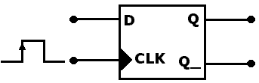

Entradas |  |  | Salidas
D | CLK |  | Q
0 | ↑ |  | 0
1 | ↑ |  | 1

Simulación en Circuit Maker incompleta:
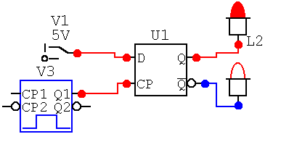
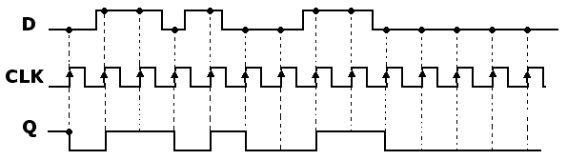

Transferencia de datos paralela

En este punto quizá usted se pregunte cual es la utilidad del flip flop D, puesto que según parece la salida Q es la misma que la entrada D. No del todo, recuerde Q adopta el valor de D solo en ciertos momentos, y por lo tanto no es idéntica a D.
En la mayoría de las aplicaciones del FF D la salida Q debe adoptar el valor en su entrada D sólo en instantes definidos.

Un ejemplo de esto se ilustra en la figura siguiente:
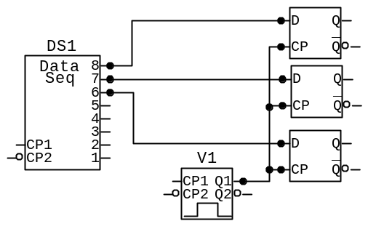
Digamos que el data seq es un circuito lógico combinacional, las salidas 8, 7, 6 se transferirían a Q1, Q2, Q3 del FF para su almacenamiento.

Usando los FF D, los niveles presentes en 8, 7, 6 se transferirán a Q1, Q2, Q3, respectivamente al aplicar un pulso de TRANSFERENCIA a las entradas comunes CLK. Los FFs pueden almacenar estos valores para su procesamiento siguiente.

Este es un ejemplo de transferencia paralela de datos binarios, los bits 8, 7, 6 se transfieren simultáneamente.

